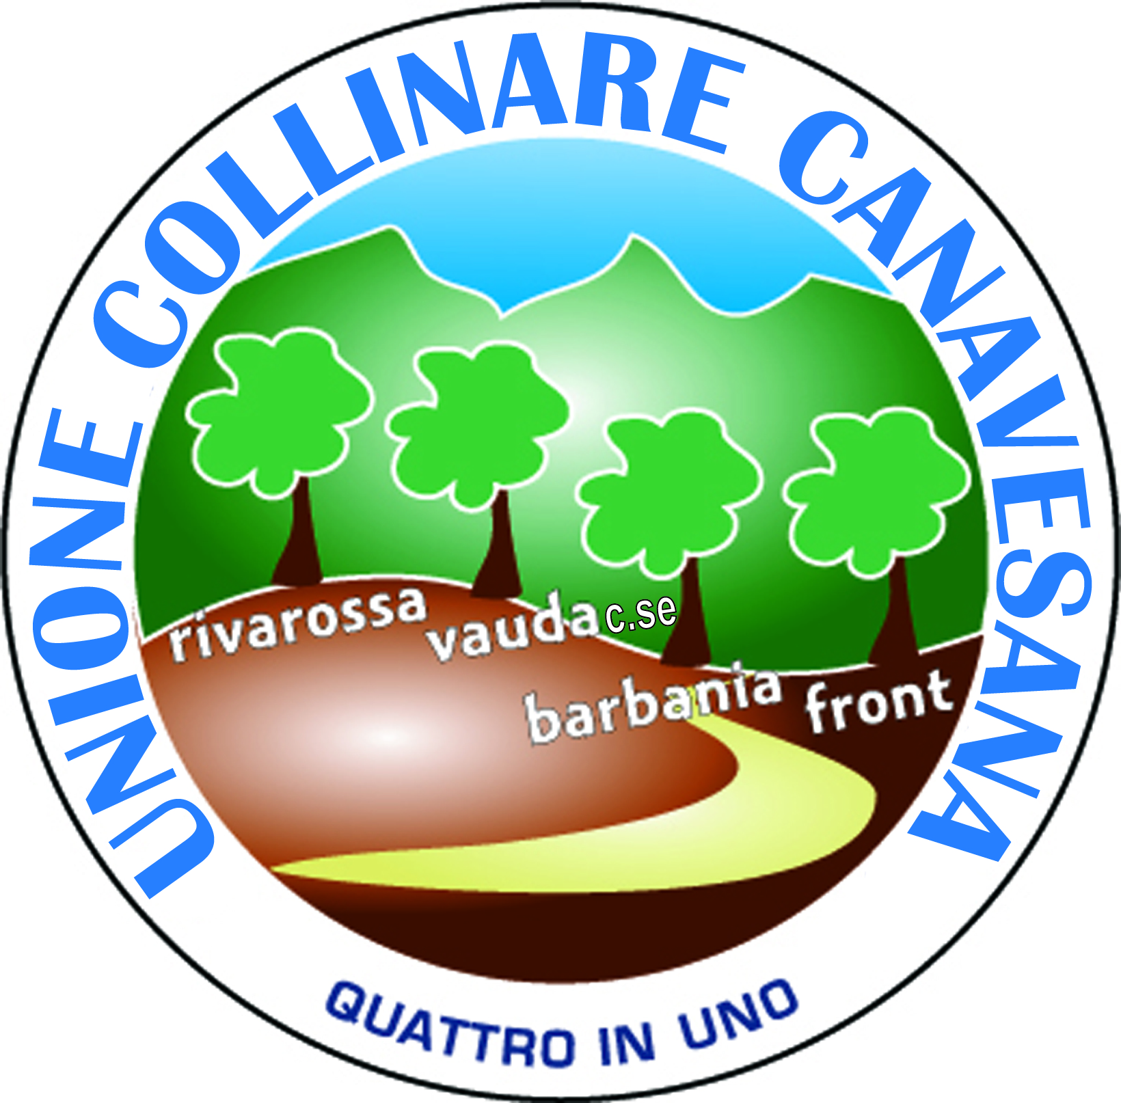
UNIONE COLLINARE CANAVESANA
DEI COMUNI DI BARBANIA FRONT RIVAROSSA VAUDA C.SE
Via Andreis n. 4 10070 Barbania (TO) tel 011 9243621 fax 011 9243958
e-mail: unione.collcanavesana@ruparpiemonte.it pec: unionecollinarecanavesana@cert.ruparpiemonte.it

OGGETTO: richiesta di rimborso della retta per il Servizio Mensa a.s. 2019-2020.

Il sottoscritto ______________________________, genitore dell’alunno/a ______________________ frequentante nel corso dell’a.s. 2019-2020 la classe ________________ presso l’I.C.________________________________vista l’impossibilità di usufruire del “servizio refezione scolastica” a decorrere dal giorno_________________ a causa della grave situazione di emergenza sanitaria derivante da COVID-19 richiede con la presente il rimborso della somma di euro_______________ versata in data______________ posto che il prossimo a.s. 2020-2021 il predetto alunno/a:
- frequenterà la scuola secondaria di I grado;
- non frequenterà la stessa Istituzione Scolastica (si deve allegare foglio di accettazione della scuola).

Ai fini del rimborso l’IBAN da utilizzare è il seguente:
____________________________________________________________

Luogo, data

Il Dichiarante

